ИНСТРУКЦИЯ ПО НАСТРОЙКЕ
Asus 604

- Настройка сетевой карты PC.
Включите компьютер и дождитесь загрузки операционной системы.
Далее необходимо настроить Ваш компьютер на автоматическое получение IP-адреса (в качестве DHCP-клиента).
  - Нажмите кнопку Пуск и перейдите в раздел Панель управления > Сеть и подключения к Интернету > Сетевые подключения.
  - В окне Сетевые подключения щелкните правой кнопкой мыши по соответствующему Подключению по локальной сети и выберите пункт Свойства в появившемся контекстном меню.

  - В окне Подключение по локальной сети – свойства, на вкладке Общие, в разделе Компоненты, используемые этим подключением выделите строку Протокол Интернета (TCP/IP). Нажмите кнопку Свойства
  - Установите переключатель в положение Получить IP-адрес автоматически. Нажмите кнопку OK

  - Нажмите кнопку ОК в окне Подключение по локальной сети – свойства. Теперь Ваш компьютер настроен на автоматическое получение IP-адреса.

- Настройка модема в режиме Маршрутизатора PPPoE
2.1. Откройте интернет обозреватель (например Internet Explorer).
2.2. В адресной строке наберите IP адрес вашего модема (по умолчанию 192.168.1.1). В появившемся окне введите имя пользователя «admin» и пароль «admin» и нажмите «OK».
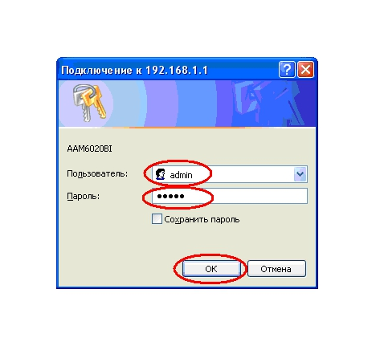
2.3. Выберите закладку «Adwanced Setup», «WAN» и нажмите «Add»

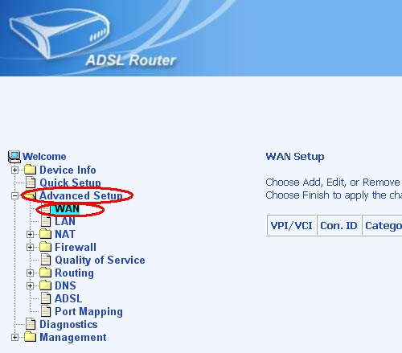
2.4. В открывшемся окне выставьте следующие параметры:
VPI: 0;
VCI: 33;
Service Category: UBR Without PCR
Нажмите «Next»
2.5. В открывшемся окне выберите следующие параметры:
Connection Type : PPP over Ethernet (PPPoE)
Encapsulation Mode: LLC/SNAP-BRIDGING;
Нажмите «Next»

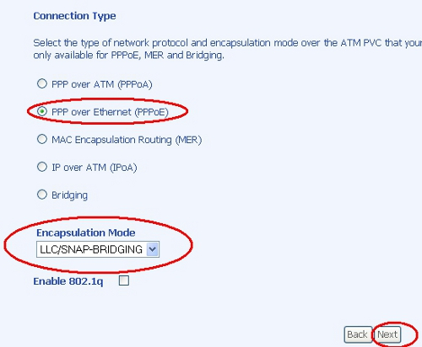

2.6. В открывшемся окне выберите следующие параметры:
PPP Password: пароль с карточки выданной при подключении;
PPP Username: имя пользователя с карточки выданной при подключении.
Нажмите «Next»

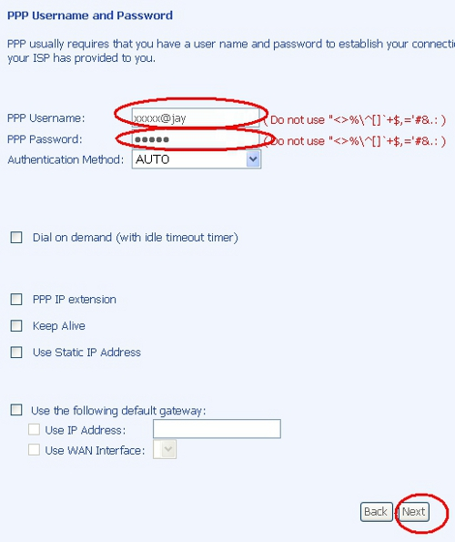

2.7. В открывшемся окне ставим галочки напротив следующих параметров:
Enable NAT
Enable Firewall
Enable WAN Service
Нажмите «Next»
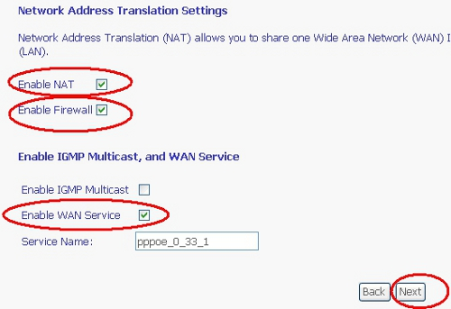

2.8. В открывшемся окне нажмите «Save»

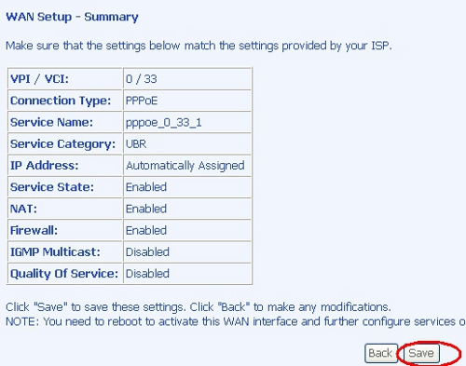

2.9. В открывшемся окне нажмите «Finish» и дождитесь перезагрузки модема

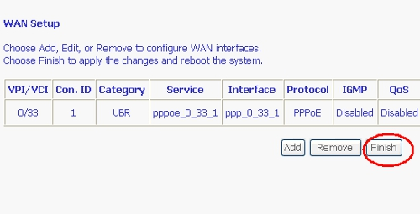

- Настройка модема на услугу IPTV (VoIP)

  - Выберите закладку «Advanced Setup», «WAN» и нажмите «Add»
  - В открывшемся окне выставьте следующие параметры:
VPI: 0;
VCI: 50;
Service Category: UBR Without PCR
Нажмите «Next»
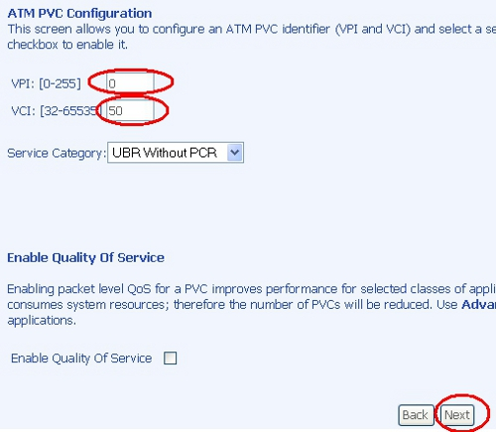
  - В открывшемся окне выберите следующие параметры:
Connection Type: Bridging
Encapsulation Mode: LLC/SNAP-BRIDGING;
Нажмите «Next»
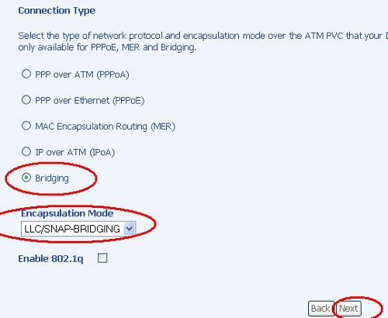
  - В открывшемся окне поставьте галочки напротив следующих параметров:
Enable Bridge Service
Нажмите «Next»

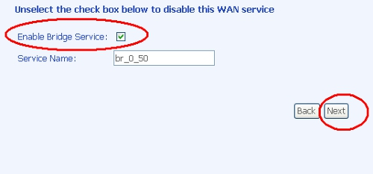

  - В открывшемся окне нажмите «Save»

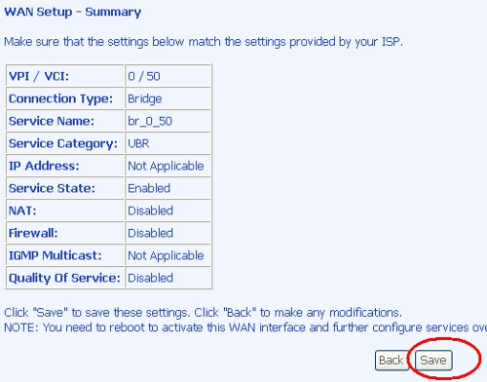

  - В открывшемся окне нажмите «Finish» и дождитесь перезагрузки модема.

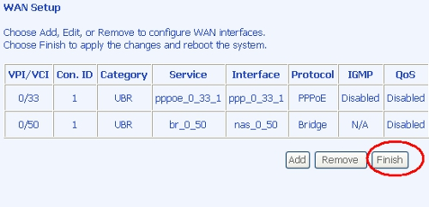

Для VoIP нужно сделать аналогичные действия с VCI = 40.

  - Перезагрузите модем с сохраненными настройками. Для этого выберите закладку «Management», «Access Controll» «Reboot Router», и нажмите «Save/Reboot». Дождитесь перезагрузки модема. На этом настройка модема завершена.

